ПАСПОРТ
дидактической игры
«УМНАЯ ЧЕРЕПХА»

Автор: воспитатель МБДОУ ДС КВ №5 Пелипенко Наталья Алексеевна

Цель: формирование речевых навыков у детей с общим недоразвитием речи.

Задачи:
Развитие фонематического восприятия, навыков звуко-буквенного анализа и синтеза.
Закрепление правильного произношения звуков.
Формирование навыка составления простых и распространенных предложений.
Закрепление умения ориентироваться в пространстве.
Развитие мелкой моторики рук.

Дидактическая игра «Умная черепаха» представляет собой универсальное игровое пособие по направлению «речевое развитие».
Игра предназначена как для индивидуальной работы воспитателя логопедической группы с ребенком 6-7 лет, так и для подгрупповой работы с детьми.
Вариативность каждого задания позволяет в ходе занятий постепенно усложнять игру.

Оборудование:
- игровое поле, на которое наносится разметка в соответствии с легендой игры: объемные изображения деревьев, гор, реки, мостика и т.д. (первоначально разметку наносит воспитатель, впоследствии дети сами наносят разметку на игровое поле, в соответствии с придуманной легендой);
- фигурки персонажей (по выбору педагога или ребенка, а также с учетом игровой ситуации состав и количество персонажей может меняться);
- карточки с заданиями для ведущего (на каждой карточке указаны различные варианты заданий, позволяющие постепенно усложнять задания);
- карточки с предметными картинками по заданной лексической теме или соответствующие заданной фонеме.

Ход игры:
Воспитатель предлагает ребенку следующий сюжет:
«Давным-давно на берегу теплого Азовского моря жила-была умная черепаха. Больше всего на свете она любила забираться на большой плоский камень, греться на солнышке, смотреть на волны и мечтать… Ей очень хотелось отправиться в далекое путешествие, но она не знала, как это сделать. И вот однажды… Лежа на своем любимом камне, черепаха увидела, что морской прибой выбросил на пляж какой-то сверток.
- Что бы это могло быть? – подумала черепаха.
Она подняла и развернула сверток. Это оказалась старинная карта. На ней был нарисован маршрут, а в конце пути был изображен сундук с сокровищами.
Черепаха, не раздумывая ни минуты, отправилась на поиски клада. Но путь ее лежал через дремучий лес, полный неожиданных встреч и приключений…»
(Легенда может меняться педагогом в зависимости от образовательных задач. Со временем сюжет для игры смогут придумывать сами игроки).
Черепаха путешествует по лесу, встречает на своем пути лесных обитателей и выполняет полученные от них задания, чтобы продолжить путь.
(Если играют несколько детей, то каждый игрок получает свою фигурку животного и свои задания).
Также черепаха может отправиться в морское путешествие на корабле и выполнять задания морских обитателей и т.д. Или же черепаха может путешествовать на различных видах транспорта (Самостоятельное создание легенды позволяет расширять и систематизировать знания детей по определенной лексической теме "Дикие животные", "Животные Африки", "Морские животные", "Виды транспорта" и т.д.)
Карточка №1

Игра «Найди нужные картинки»
I вариант:
Черепаха встречает Зайца. Он согласен указать ей дорогу, если она выполнит его задание:
«Рассмотри внимательно картинки. Выбери карточки с изображением предметов, в названии которых звучат звуки [р] и [р']».
Ребенку предлагаются карточки с предметными картинками. Он должен отобрать карточки в соответствии с заданием.
Примечание: Аналогично педагогом могут быть подобраны карточки, соответствующие любому заданному звуку.

II вариант:
Игра «Голова, живот, ноги»
Ребенок находит нужные карточки, а затем произносит названия предметов. При этом он должен определить, где находится звук [р]: в начале слова, в середине или в конце. Если звук стоит в начале слова, то ребенок прикасается к голове, если в середине – то кладет руки на живот, если в конце – на колени.
Карточка №2

Игра «Веселые нотки»
I вариант:
Черепаха знакомится с Мышонком-музыкантом. Он просит Черепаху пропеть слоги со звуком [р]:
Ра – ра – ра
Ро – ро – ро
Ру – ру – ру
Ре – ре – ре
Ри – ри – ри

II вариант:
Мышонку так понравилось пение Черепахи, что он попросил ее спеть все слоги в обратном порядке:
Ар – ар – ар
Ор – ор – ор
Ур – ур – ур
Ер – ер – ер
Ир – ир – ир
Карточка №3

Игра «Сказка для Волка»

Черепаха встречается с волком, который не умеет рычать, поэтому все звери в лесу над ним смеются.
Волк попросил Черепаху научить его рычать, и тогда она рассказала ему сказку «О Веселом Язычке»
Жил-был Язычок. Проснувшись рано утром, он отправился на прогулку и увидел, как Лошадка в парке детей катает. Язычок тоже захотел покататься.
Упражнение «Лошадка» | Язычком пощёлкай громко –  Стук копыт услышишь звонкий

Спрыгнул Язычок с лошадки и побежал на качелях покачаться.

Упражнение «Качели» | На качелях я качаюсь  Вверх-вниз, вверх-вниз,  Я до крыши поднимаюсь,  А потом спускаюсь вниз.

Карточка №4

Черепаха похвалила Волка за старание, ведь он правильно выполнил все упражнения, и теперь его язычок готов к работе.

- А сейчас настала пора учиться рычать, - сказала Черепаха.

Ротик свой мы открываем,
Язычок приподнимаем,
В бугорочки упираем,
Краешки к зубам прижмём,
Да и сильно дуть начнём.
Язычок наш задрожит
Никуда не убежит.
Всем он так и говорит:
«Эта сильная струя
Дрожать заставила меня.
Не от страха я дрожу,
Лишь мотор свой завожу.

Волк очень обрадовался, что теперь он умеет громко рычать, поэтому он подсказал Черепахе, куда ей двигаться дальше.

Вдруг подул сильный ветер, Язычок испугался и побежал домой к маме.

Упражнение «Фокус»

А дома мама испекла блинов с малиновым вареньем. Поел Язычок блинов с вареньем, да все губы испачкал. Надо губы аккуратно облизать.

Упражнение  «Вкусное варенье» | Ох, и вкусное варенье!  Жаль, осталось на губе.  Язычок я подниму  И остатки оближу.

Поел Язычок блинчиков с вареньем и решил чаю выпить.

Упражнение «Чашечка» | Язычок мы к носу тянем,  Чашку с чаем представляем.

Попил Язычок чаю из своей красивой чашки и пошёл спать. А перед сном он пошёл умываться и чистить зубки. Давай и мы с тобой почистим наши верхние зубки.

Упражнение  «Чистим зубки» | Зубки нужно чистить дважды:  Каждое утро и вечер каждый.

Карточка №5

Игра «По болотным кочкам»

Черепаха оказалась в болоте. К счастью, там жила Лягушка. Она рассказала Черепахе, что выбраться из болота можно только по камушкам, но для этого нужно составить из них слоги со звуком [р].

(Ребенок получает плоские камушки с написанными на них буквами. Соединяя их попарно, он составляет слоги со звуком [р]).

Вариант игры:
Камушки выкрашены в цвета, соответствующие схеме звукового анализа. Ребенок должен не просто составить слоги, но также правильно определить гласные и согласные звуки. Для этого при составлении слога «РА» ребенок должен взять камушек с буквой «эр» на синем фоне и камушек с изображением буквы «а» на красном фоне и т.д.
Карточка №6

Игра «Придумай слово»
Путешествие Черепахи близится к завершению. На опушке леса она видит сказочный домик, точно такой же, как на ее карте. Но у входа в дом она встречается с Лисой. Лиса готова впустить Черепаху в домик, если та придумает три слова, начинающиеся со звука [р].

Вариант игры:
Лисе так понравились слова, придуманные Черепахой, что она попросила составить с ними полные предложения.
Карточка №7

Игра с «Волшебным мешочком»
Черепаха вошла в домик и нашла в нем мешочек с сокровищами. Но мешочек оказался волшебным. Чтобы Черепаха смогла его отрыть, нужно правильно ответить на вопрос «Где мешочек?»
Ведущий меняет местоположение мешочка, а ребенок определяет его:
- Мешочек перед домиком.
- Мешочек справа от домика и т.д.

Выполнив все задания, Черепаха открывает мешочек и получает заслуженную награду (игрушку).

Фотоприложение
к дидактической игре
"Умная черепаха"

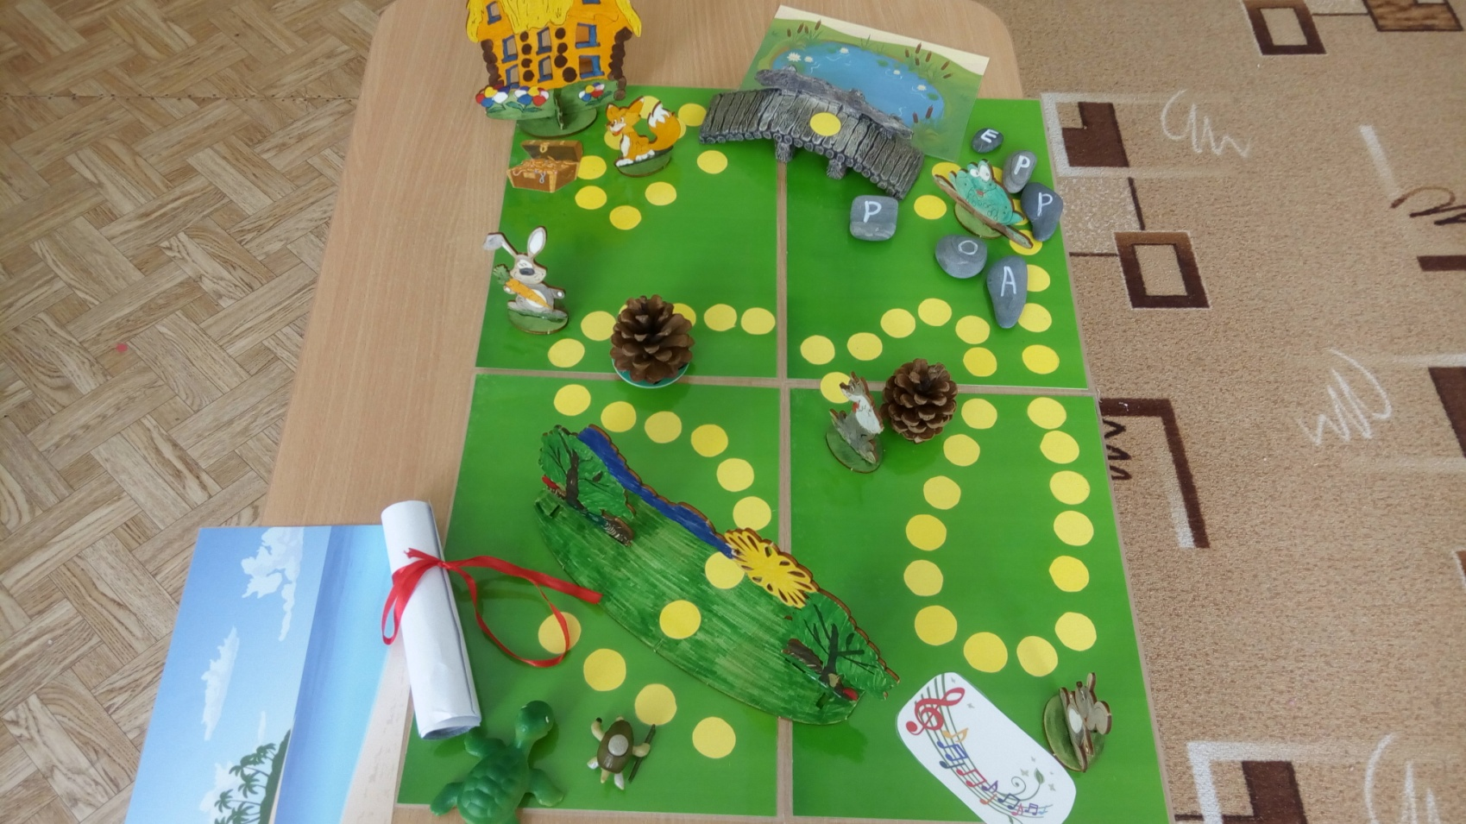
Макет игрового поля

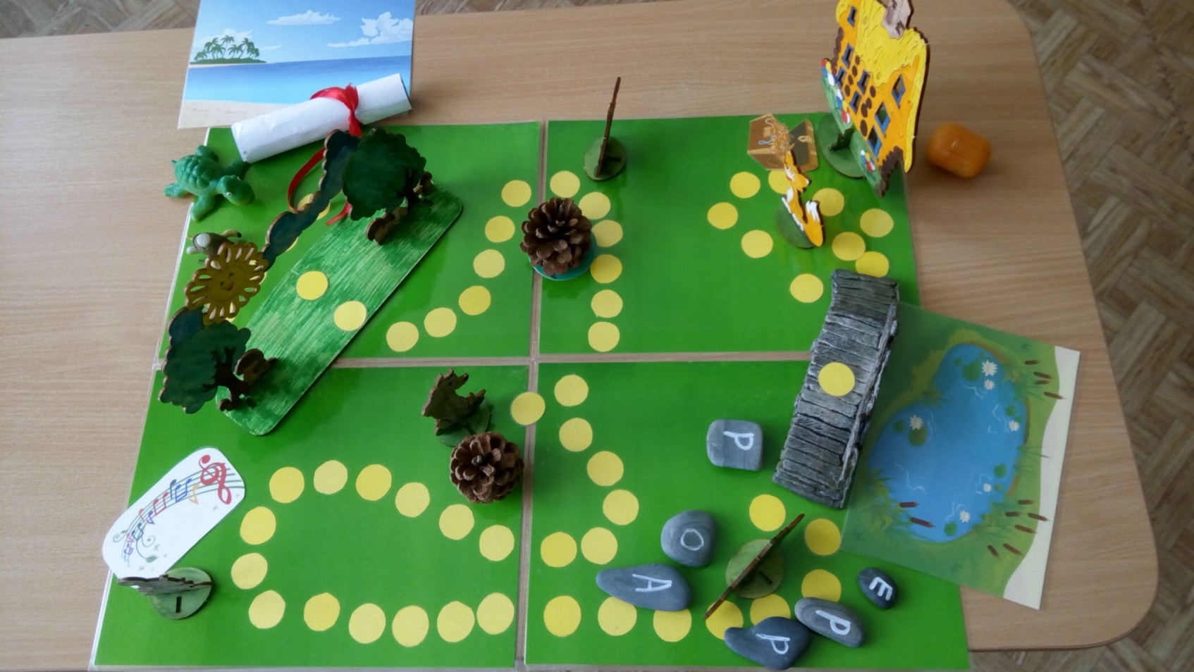
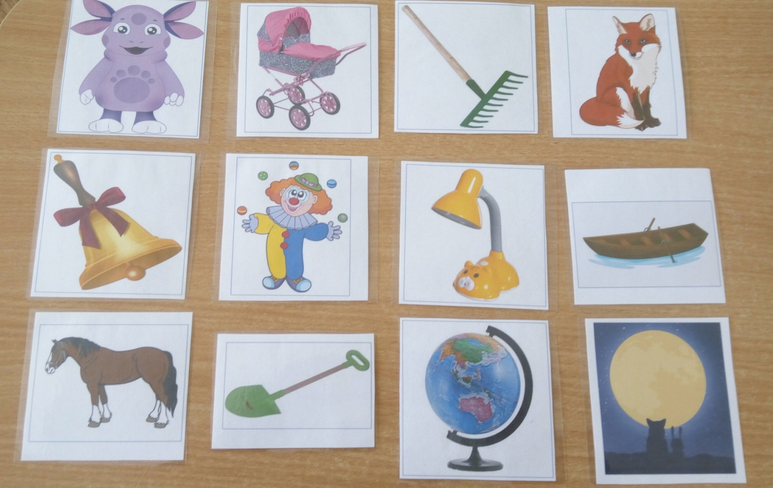
Предметные картинки на звуки [л]- [л']

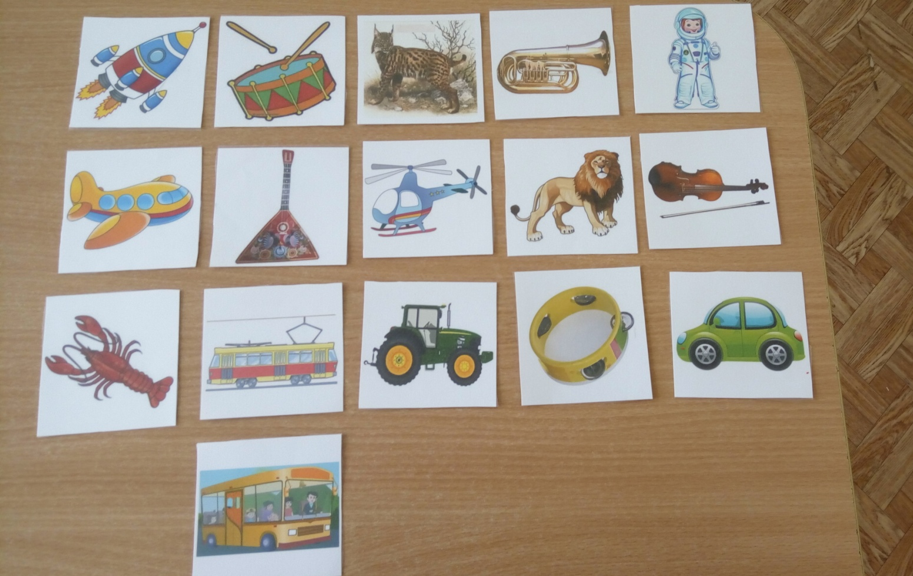
Предметные картинки на звуки [р]- [р']

